变压器电参数测试仪

使用说明

宝应高电电力设备厂

一、概述
GD2380变压器电参数测试仪，采用数字同步采样技术，准确测量三相用电设备的电压、电流、功率、功率因数、频率等参数的真有效值，测量精度为０.2级。具有测量速度快、精度高、使用方便、轻巧美观等特点。专门应用于电力变压器的电量的检测，该仪表可取代于九块同等级指针仪表，是传统电量测试仪表的理想换代产品。
二、产品特点
⒈ 采用240×64点阵液晶显示屏（带背光）同时显示三相电压、电流、低压侧电压、功率、功率因数、频率等20个参数。
⒉ 可测试空载和短路试验所需的电量参数。
⒊ 线性范围宽、读数重复性好、性能稳定。
⒋ 保证功率因数0.000~1.000的准确测量，尤其适用于低功率因数负载的检测。
⒌ 方便的锁存能保证测量数据的同时性及操作的方便性。
三、技术指标（以下参数指标为0.2级，50HZ）：
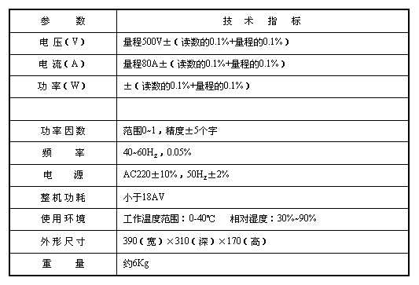
四、使用方法
面板
前面板中间为240×64点阵液晶显示屏，右面有“打印、锁存、4L/3L、●、＞、＜、∨、∧、设定”共九键，左面下电源开关、电源指示灯。
显示方式分别为空载试验、短路试验，开关状态为空载试验，按“∧”键实现显示方式转换。
空载试验显示方式如下：

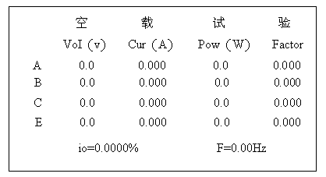
短路试验显示方式如下：
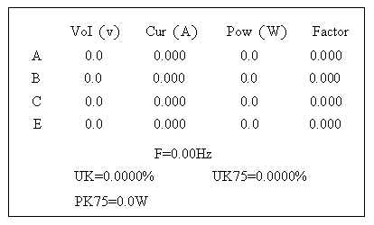
空载及短路试验中A、B、C、字符后的各行分别显示对应各相电压VoI（V）、电流Cur（A）、功率Pow（W）及功率因数Factor，E字符后的一行显示电压平均值VoI（V）、电流平均值Cur（A）、总功率Pow（W）及功率因数Factor。F显示频率、UK显示阻抗电压、UK75显示在75℃下阻抗电压、PK75显示75℃下短路损耗、io显示空载电流百分数（%）。
为完成各功能操作，按键功能如下：
4L/3L键：连续按该键，键上的两个指示灯4L/3L循环点亮，当4L指示灯亮，仪表处于“三瓦法”测量：当3L指示灯亮，仪表处于“二瓦法”测量。变压器用3L“二瓦法”测量。
锁存键：按下该键，对应指示灯亮，表明仪表处于锁定状态，再按该键，指示灯灭，仪表退出锁定，恢复正常测量状态。
打印键：按下该键，仪表以显示固定的格式打印按键瞬时的所有测量值。（打印机须处于连机状态）
设定、∧（数字增加）、∨（数字减小）、＜（闪动位右移）、＞（闪动位左移）、●（小数点）共放六键完成参数设定功能。 测试前需正确地设定参数，按设定键，显示：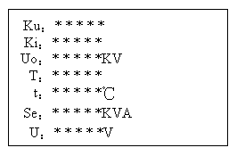

Ku：表示电压倍率 不加互感器设1加互感器设互感器的倍数
Ki：表示电流倍率 不加互感器设1 加互感器设互感器的被数
Uo：表示高压额定电压 被试品高压侧电压
T：表示铜材或铝材料 铜为234.5 铝为224.5
t：表示温度 试验场地的温度
Se：表示额定容量 被试品的容量
U：表示低压额定电压。 被试品低压侧电压
按下电源开关，电源指示灯亮。
五、供货成套性
⒈ 电参数测试仪 一台
⒉ 产品说明书 一份
⒊ 产品合格证保修单 一份
⒋ 电源线 一根
⒌ 2A保险丝 二只
⒍ 测试线 一套

10KV变压器空负载试验接线图
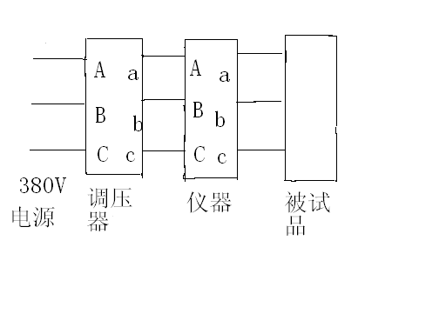
35KV-66KV变压器空载试验接线图
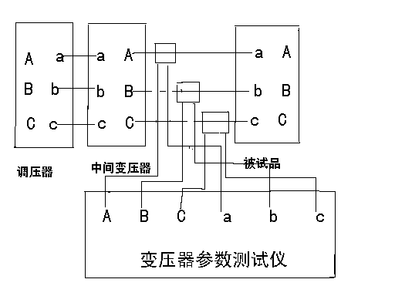
互感器用10KV/400V的电压互感器
35KV-66KV变压器负载试验接线图
互感器用200A/5A的电流互感器

打印机安装方法：
- A型面板：请用手捏住打印机机架两侧的弹性卡条，将整个打印机推进仪器或设备面板的安装孔内，并检查打印机是否安装牢固。
- D型与F型前换纸面板式：安装极为简单方便，请把整个打印机插入仪器或设备面板的安装孔内，把塑料卡条从设备面板后面夹紧打印机并拧紧螺丝。
装纸一般过程如下：
  - 取下打印机的前盖板
  - A型面板式微打必须从仪器面板上取下。注意在操作之前必须关断微打电源。D型、F型前换纸面板式及T型台式可跳过这步。
  - 取下纸卷轴，按上新纸卷，将纸轴放回打印机的导槽内，并确认纸卷轴已安装牢固，不会掉出。
  - 将纸端剪成三角形或剪齐。
  - 接通打印机电源，打印机走纸一点行后，按SEL键、使SEL指示灯灭，再按LF键使机头转动，用手将纸头送入机头下面的入纸口处，纸便会徐徐进入机头，直到纸从机头正前方露出为止，再按下 LF或SEL键、机头停止转动→盖上打印机盖板，将纸从前盖板的出纸口中穿出。
更换色带盒
须更更换色带只限针式打印机，热敏打印机只需专用热敏纸无换（耗材）色带。注：热敏纸有正反两面，只有正面才能打印内容。
更换色带盒的过程如下：
- 打开打印机前盖板。
- 先抬起色带盒右端，再抬起左端（带旋钮的一端）色带盒即被取下。
- 将新色带盒左端轻轻放在机头齿轮轴上，按箭头方向转动色带盒上的旋钮，直到色带盒的式端落到底后再放下色带盒的右端.
- 装上打印机盖板，先将前盖板上部挂在机架上、注意对准指示灯和按键,再稍用力向机架方向按前盖板下部,将前盖板扣在机架上。

